Jaarverslag en jaarrekening 2024

Jaarverslag 2024

Knaagdierenopvang “het Knagertje” zet zich volledig in voor konijnen , knaagdieren en overige zoogdieren die op straat zijn gezet zijn of door omstandigheden weg moeten bij hun huidige eigenaar. Uiteindelijk zoeken wij weer een nieuw huis voor de dieren die in de opvang zitten.

Dit alles wordt draaiend gehouden door de dagelijkse inzet van vrijwilligers die de dieren in de opvang verzorgen. Momenteel werken er 15 vrijwilligers.
De stichting heeft ook 2 vertrouwenspersonen.

Het bestuur bestaat momenteel uit een voorzitter en algemeen bestuurslid. Vacant is secretaris en penningmeester. Wel heeft de stichting een administratie kantoor die de financieel jaarrekening maakt.

Qua uitwisselen van dieren hebben wij fijne samenwerkingen met andere asielen.

Dit jaar hebben wij ook een grote konijnen uit Muntendam overgenomen, die daar bij mensen in een tuin gedumpt waren. Dit ging om 27 konijnen die niet gecastreerd en/of gevaccineerd waren. Deze zijn zo spoedig mogelijk gecastreerd en gevaccineerd.

Door het ingaan van de positieflijst kwam er een toename in de opvang van o.a. chinchilla’s, degoes, sugar gliders, witbuikegels en Chinese boomeekhoorns. Opvallend was een groep sugar gliders van 8 stuks en de Chinese boomeekhoorns die binnen kwamen.
Mocht deze dieren in aantallen toenemen dan zullen we de opvang anders moeten gaan inrichten.

Ook dit jaar zijn we weer bij diverse verzorgingshuizen geweest om knuffeluurtjes te geven voor de oudere mensen, vooral op de dementerende afdelingen is dit een groot succes.
We zijn ook weer bij diverse scholen geweest zowel bij peuters als bij kleuters om ze te leren omgaan met bijvoorbeeld konijnen en/of cavia’s.

Voor het voortgezet onderwijs hebben we veel voorlichting gegeven over konijnen, knaagdieren en kleine zoogdieren.

Binnengekomen dieren 2024
Diersoort | Totaal in de opvang 1-1-2024 | Afstand | Gevonden | Geboren | Overname | Totaal binnengekomen
Cavia | 18 | 33 | 7 | 3 | 28 | 71
Konijn | 58 | 49 | 68 | 0 | 28 | 145
Hamster | 12 | 28 | 0 | 0 | 3 | 31
Rat | 79 | 22 | 4 | 0 | 0 | 26
Chinchilla | 25 | 9 | 1 | 0 | 10 | 20
Degoe | 34 | 17 | 7 | 0 | 3 | 27
Muis | 231 | 25 | 3 | 0 | 0 | 28
Sugar glider | 1 | 11 | 0 | 2 | 1 | 14
Gerbil | 14 | 21 | 0 | 0 | 0 | 21
Witbuikegel | 1 | 2 | 0 | 0 | 0 | 2
Eekhoorn | 23 | 0 | 8 | 0 | 0 | 8
Fret | 0 | 0 | 5 | 0 | 0 | 5
Overige | 16 | 4 | 0 | 0 | 0 | 4
 | _____ | ____ | ____ | ____ | ____ | ____
Totaal | 512 | 221 | 103 | 5 | 73 | 402
 | ==== | ==== | ==== | ==== | ==== | ====

Uitgeschreven dieren 2024
Diersoort | Terug eigenaar | Overdracht | Overleden | Herplaatst | Totaal uitgeschreven | Totaal in de opvang 31-12-2024
Cavia | 0 | 2 | 2 | 54 | 58 | 31
Konijn | 2 | 11 | 12 | 102 | 127 | 76
Hamster | 0 | 0 | 7 | 31 | 38 | 5
Rat | 0 | 0 | 68 | 19 | 87 | 18
Chinchilla | 0 | 3 | 8 | 13 | 24 | 21
Degoe | 0 | 0 | 9 | 7 | 16 | 45
Muis | 0 | 0 | 52 | 47 | 99 | 160
Sugar glider | 0 | 1 | 2 | 0 | 3 | 12
Gerbil | 0 | 0 | 13 | 14 | 27 | 8
Witbuikegel | 0 | 0 | 1 | 0 | 1 | 2
Eekhoorn | 0 | 0 | 18 | 0 | 18 | 13
Fret | 0 | 2 | 2 | 0 | 4 | 1
Overige | 0 | 0 | 1 | 3 | 4 | 16
 | _____ | ____ | ____ | ____ | ____ | ____
Totaal | 2 | 19 | 195 | 290 | 506 | 408
 | ==== | ==== | ==== | ==== | ==== | ====

Financieel jaaroverzicht 2024
Stichting knaagdierenopvang Het Knagertje
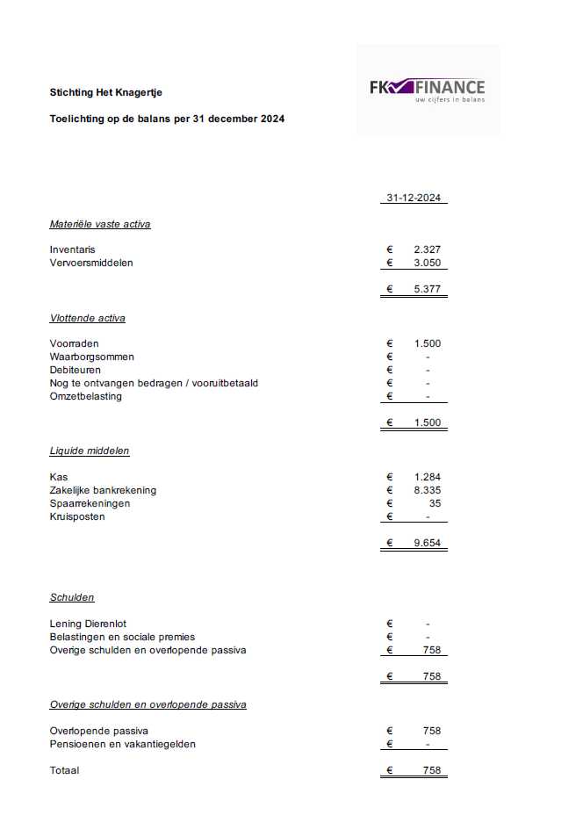
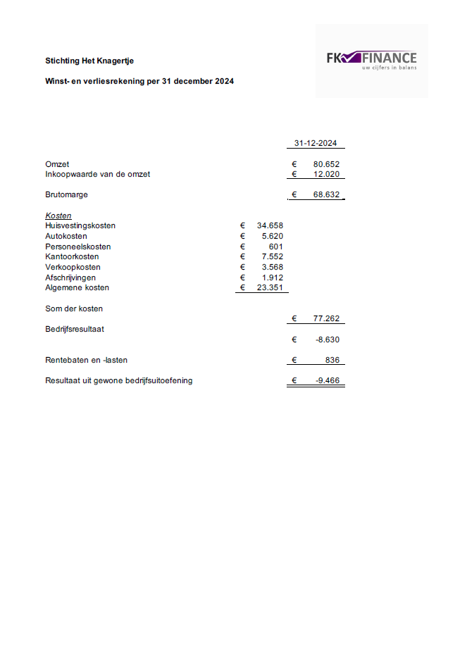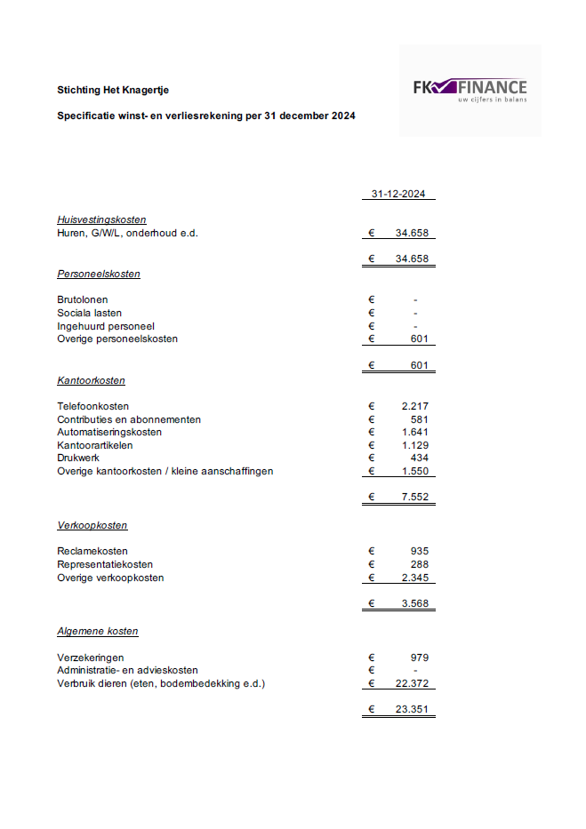

Begroting 2025/2026

2025 2026
Grootboekrekening | Inkomsten | Uitgaven | Inkomsten | Uitgaven
Donaties | € 15.000,00 |  | € 15.000,00
Giften | - 8.800,00 |  | - 8.000,00
Subsidies |  |  | - 8.000,00
Opbrengst herplaatsing | - 25.000,00 |  | - 30.000,00
Opbrengst afstand | - 10.000,00 |  | - 15.000,00
Opbrengst pension | - 40.000,00 |  | - 40.000,00
Calamiteiten | - 5.000,00 |  | - 5.000,00
Werkkapitaal | - 5.000,00 |  | - 5.000,00
Huisvestigingskosten |  | € 35.000,00 |  | € 37.000,00
Inkoop voer |  | - 12.000,00 |  | - 14.000,00
Inkoop bodembedekking |  | - 12.000,00 |  | - 14.000,00
Verzekeringen |  | - 1.000,00 |  | - 1.000,00
Dierenartskosten |  | - 20.000,00 |  | - 30.000,00
Autokosten |  | - 7.000,00 |  | - 7.000,00
Kantoorkosten |  | - 8.000,00 |  | - 8.000,00
Contributies |  | - 3.500,00 |  | - 4.000,00
Drukwerkkosten |  | - 3.000,00 |  | - 3.500,00
Telefoonkosten |  | - 2.300,00 |  | - 2.500,00
Algemene kosten |  | - 5.000,00 |  | - 5.000,00
 | ____________ | ___________ | _____________ | ___________
 | € 108.800,00 | € 108.800,00 | € 126.000,00 | € 126.000,00
 | ============ | =========== | ============= | ===========

